gk10-11_Bd1_K2.8
Rekorde
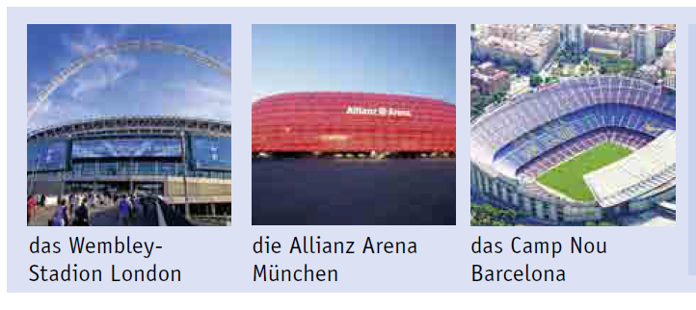
A. Schau die Bilder an und ergänze die Sätze.
90.000 Zuschauer | 75.000 Zuschauer | 99.354 Zuschauer
- ___________________________________ ist gross.
- ___________________________________ ist grösser als ___________________________________.
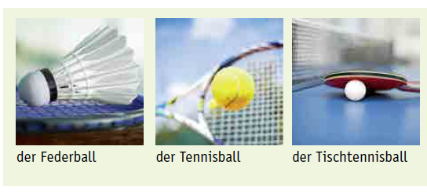
- ________________ ist am grössten.
493 km/h | 263 km/h | 180 km/h

- ___________________________________ ist schnell.
- Ein Tennisball ist ___________________________________ ein Tischtennisball.
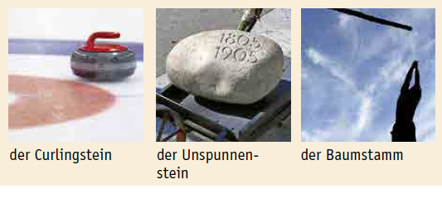
- Ein Federball ist ___________________________________.
20 kg | 83,5 kg | 40 kg

- ___________________________________ ist schwer.
- Der Baumstamm ist ___________________________________ ein Curlingstein.
- Der Unspunnenstein ist ___________________________________.

B. Was ist der „Unspunnenstein“ (le lancer de pierre d’Unspunnen)? Lies den Text und ergänze die Lücken.
verloren / schwerer / Unspunnenstein / Originalstein / findet / gegenwärtig / möglich
Seit 1805 __________________ (1) in Interlaken Ende August das Unspunnenfest statt, an dem der __________________ (2) mit Anlauf so weit wie __________________ (3) gestossen wird. Der Rekord liegt __________________ (4) bei 4,11 m. Der __________________ (5) wurde bereits mehrfach gestohlen beziehungsweise hat durch Verzierungen an Gewicht __________________ (6), sodass weiterhin ein wieder 83,5 kg __________________ (7) Ersatzstein zum Einsatz kommt.
C. Lies die Informationen und bildet Sätze mit dem Komparativ und dem Superlativ.
Information 1: Leoparden laufen ca. 58 km/h, Löwen 60 km/h und Geparden 100 km/h.
Adjektiv: langsam und schnell für Satz 3
Satz 1: Leoparden laufen langsam.
Satz 2 (Komparativ): ________________________________________________________________________
Satz 3 (Superlativ): ________________________________________________________________________
Information 2: Javier Sotomayor springt 2,45 m hoch, Pumas 6 m und Delfine 7 m.
Adjektiv: hoch
Satz 1: Javier Sotomayor springt hoch.
Satz 2 (Komparativ): ________________________________________________________________________
Satz 3 (Superlativ): ________________________________________________________________________
Information 3: Eine Antilope springt 9 m weit, ein Känguru 13,5 m.
Adjektiv: weit
Satz 1 (Komparativ): ________________________________________________________________________
Satz 2 (Superlativ): ________________________________________________________________________
Information 4: Elefanten werden ca. 60-70 Jahre alt, Schildkröten ca. 150-200 Jahre.
Adjektiv: alt
Satz 1 (Komparativ): ________________________________________________________________________
Satz 2 (Superlativ): ________________________________________________________________________

gk10-11_Bd1_K2.8 LOESUNGEN
Rekorde
A. Schau die Bilder an und ergänze die Sätze.
90.000 Zuschauer | 75.000 Zuschauer | 99.354 Zuschauer
- Die Allianz Arena München ist gross.
- Das Wembley-Stadion London ist grösser als die Allianz Arena München.
- Das Camp Nou Bacerlona ist am grössten.
493 km/h | 263 km/h | 180 km/h

- Der Tischtennisball ist schnell.
- Ein Tennisball ist schneller als ein Tischtennisball.
- Ein Federball ist am schnellsten.
20 kg | 83,5 kg | 40 kg

- Der Curlingstein ist schwer.
- Der Baumstamm ist schwerer als ein Curlingstein.
- Der Unspunnenstein ist am schwersten.

B. Was ist der „Unspunnenstein“ (le lancer de pierre d’Unspunnen)? Lies den Text und ergänze die Lücken.
verloren / schwerer / Unspunnenstein / Originalstein / findet / gegenwärtig / möglich
Seit 1805 findet (1) in Interlaken Ende August das Unspunnenfest statt, an dem der Unspunnenstein (2) mit Anlauf so weit wie möglich (3) gestossen wird. Der Rekord liegt gegenwärtig (4) bei 4,11 m. Der Originalstein (5) wurde bereits mehrfach gestohlen beziehungsweise hat durch Verzierungen an Gewicht verloren (6), sodass weiterhin ein wieder 83,5 kg schwerer (7) Ersatzstein zum Einsatz kommt.
C. Lies die Informationen und bildet Sätze mit dem Komparativ und dem Superlativ.
Information 1: Leoparden laufen ca. 58 km/h, Löwen 60 km/h und Geparden 100 km/h.
Adjektiv: langsam und schnell für Satz 3
Satz 1: Leoparden laufen langsam.
Satz 2 (Komparativ): Löwen laufen langsamer als Geparden.
Satz 3 (Superlativ): Leoparden laufen am langsamsten.
Information 2: Javier Sotomayor springt 2,45 m hoch, Pumas 6 m und Delfine 7 m.
Adjektiv: hoch
Satz 1: Javier Sotomayor springt hoch.
Satz 2 (Komparativ): Pumas springen höher als Javier Sotomayor.
Satz 3 (Superlativ): Delfine springen am höchsten.
Information 3: Eine Antilope springt 9 m weit, ein Känguru 13,5 m.
Adjektiv: weit
Satz 1 (Komparativ): Ein Känguru springt weiter als eine Antilope.
Satz 2 (Superlativ): Ein Känguru springt am weitesten.
Information 4: Elefanten werden ca. 60-70 Jahre alt, Schildkröten ca. 150-200 Jahre.
Adjektiv: alt
Satz 1 (Komparativ): Schildkröten werden älter als Elefanten.
Satz 2 (Superlativ): Schildkröten werden am ältesten.

